1. ADL (argument-dependent lookup)
   1. Argument에 의존하여 함수를 찾음.

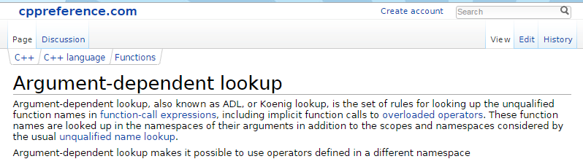

1. P95 “static_cast”을 사용하여 형변환

http://en.cppreference.com/w/cpp/language/expressions#Conversions  
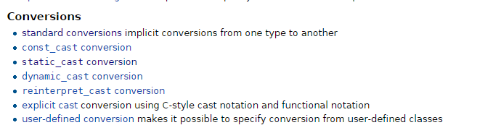

static_cast의 경우 관계를 맺은 타입끼리 Convertion 할 때 사용 합니다.

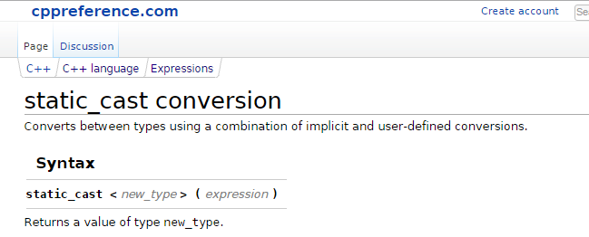

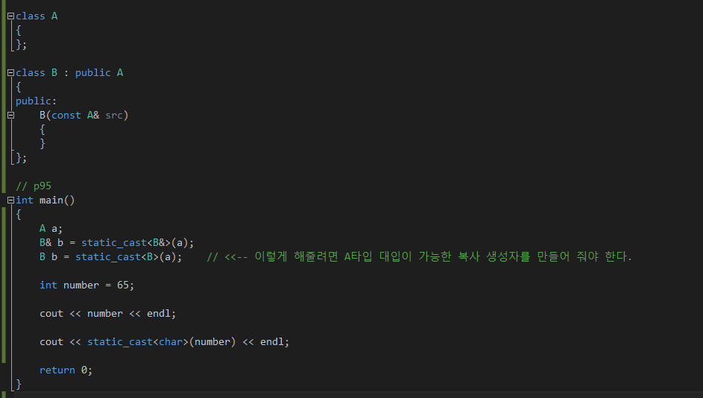

int type과 char type은 integer type이라는 관계가 맺어져 있음.

1. P101 상수를
2. Manipulator 함수

